165. По круговой орбите вокруг Земли обращается спутник с периодом T=90 мин. Определить высоту спутника. Ускорение свободного падения g у поверхности Земли и ее радиус Rз считать известными.

Rз=6400 км  T = 90 мин  g=9.81м/с² | 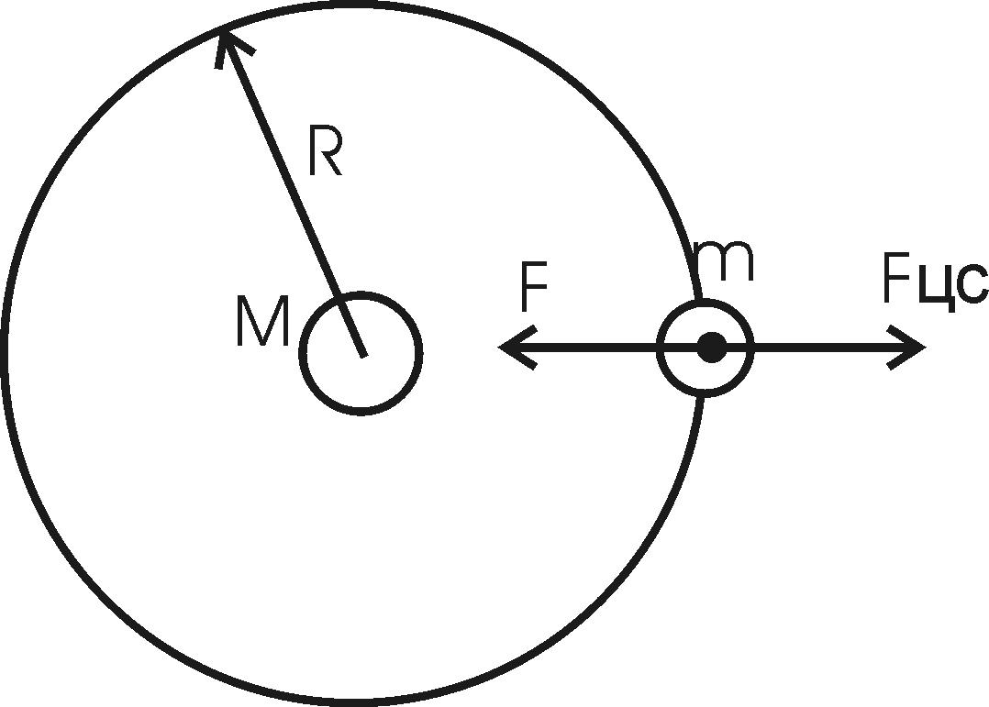  На всякое тело, движущееся по круговой орбите, действует центростремительная сила (если мы поместим начало координат на теле). Она равна 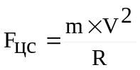, где m – масса тела (спутника), R – радиус кривизны траектории. Помимо этой силы инерции на тело действует сила всемирного тяготения со стороны Земли, равная 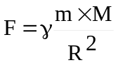, где 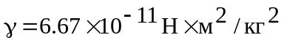 - гравитационная постоянная, M – масса Земли. Так как тело находится на высоте r, то R=Rз+r. Из третьего закона Ньютона получаем F=Fцс, откуда 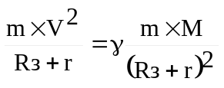. Поэтому скорость спутника равна 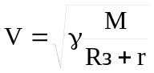. Если тело находится на поверхности Земли, то сила притяжения равна F=m×g=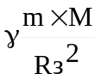, откуда 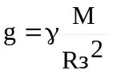 - ускорение свободного падения. Поэтому 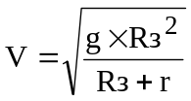.  С другой стороны скорость спутника равна 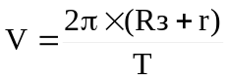, где 2π×(Rз+r) – периметр орбиты, T – период обращения. Поэтому 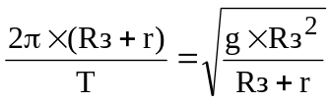, откуда 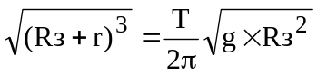. Или же 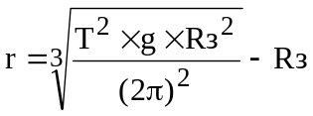.  Подставляем числа (переводя одновременно все величины в систему СИ). 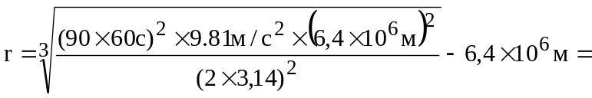  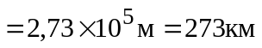.
r = ?

